FISICA - Prof. F. de Pasquale
Esercitazione aggiuntiva STA-VE 25/05/2023

Esercizio 1 (13 pti)
Un certo numero n di moli (sconosciute) di un gas perfetto monoatomico (Cv=3/2 R; Cp= 5/2 R), compie il ciclo termodinamico mostrato in figura con p_{a}V_{a} = 2486 J. Calcolare:
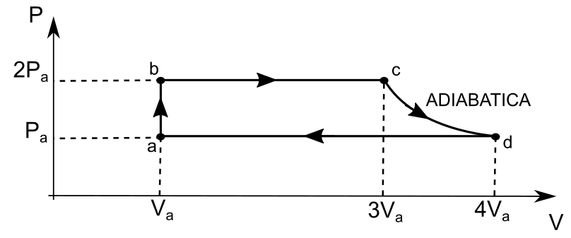
- Il calore assorbito e ceduto complessivamente durante il ciclo;
- Il lavoro svolto durante il ciclo;
- Il rendimento termico di questa macchina;
- Il rendimento di una macchina di Carnot che opera tra due sorgenti a T₁ = 365 K e T₂ = 922 K, rispettivamente.

Esercizio 2 (13 pti)
Tre cariche puntiformi q1, q2 e q3, sono tenute ferme nella configurazione riportata in figura. Le cariche valgono: q1 = q2 = 3.20 10-¹⁹ C e q3 = -2q1 e la distanza L = 2.66 cm. Calcolare:
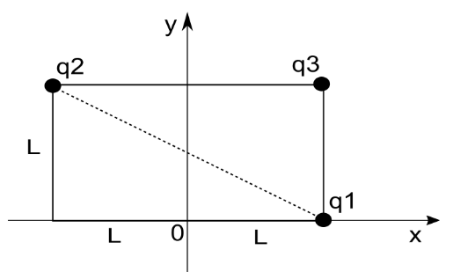
- Il modulo, direzione e verso della forza di Coulomb esercitata sulla carica q1 dalla carica q2;
- Il valore del campo elettrico complessivo all’origine degli assi;
- Supponendo ora che la carica q2 si metta in movimento con
una velocità pari a v₂ = 2 10⁶ m/s diretta lungo l’asse delle x crescenti e che sia immersa in un campo B = 5 T
perpendicolare al piano xy e uscente, calcolare e disegnare la Forza di Lorentz risultante.

Domanda teorica (4 pti al max 0.5 pg)
Principi di base della Risonanza Magnetica Nucleare

